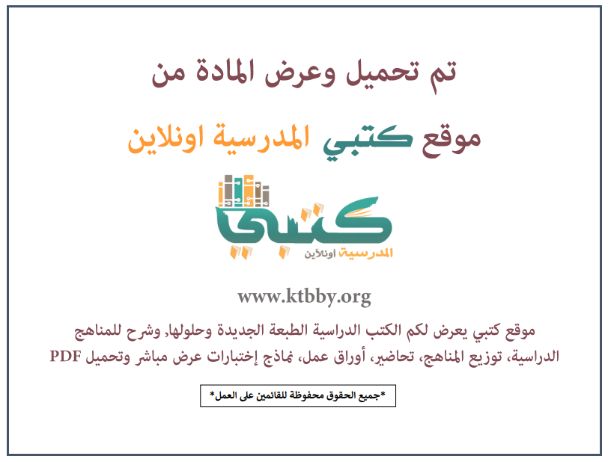
توزيع منهج مادة ( لغتي ) للصف الثاني الابتدائي - الفصل الدراسي الثالث - العام الدراسي ( ١٤٤٦ هــ )
الأسبوع الأول | الأسبوع الثاني |  | الأسبوع الثالث | أسبوع إجــــــــــازة |  | أسبوع إجــــــــــازة |  |  | الأسبوع الرابع
( ٢/٩ ــــ ٦/٩ ) | ( ٩/٩ ــــ ١٣/٩ ) |  | ( ١٦/٩ ــــ ٢٠/٩ ) | ( ٢٣/٩ ــــ ٢٧/٩ ) |  | ( ١/١٠ ــــ ٥/١٠ ) |  |  | ( ٨/١٠ ــــ ١٢/١٠ )
مراجعة مكتسباتي السابقة  التقويم التشخيصي  نشاطات التهيئة  أنجز مشروعي | نص الاستماع  النشيد: الدين المعاملة  الرسول ﷺ قدوتي في العفو والتسامح |  | تابع الرسول ﷺ قدوتي في العفو والتسامح  الرسول ﷺ قدوتي في الصدق | إجـــازة عيــد الفطــر |  | إجـــازة عيــد الفطــر |  |  | تابع الرسول ﷺ قدوتي في الصدق  التقويم التجميعي ٦
الأسبوع الخامس | الأسبوع السادس |  | الأسبوع السابع | الأسبوع الثامن |  | الأسبوع التاسع |  |  | الأسبوع العاشر
( ١٥/١٠ ــــ ١٩ /١٠ ) | ( ٢٢/١٠ ــــ ٢٦/١٠ ) |  | ( ٢٩/١٠ ــــ ٣/١١ ) | ( ٦/١١ ــــ ١٠/١١ ) |  | ( ١٣/١١ ــــ ١٧/١١ ) |  |  | ( ٢٠/١١ ــــ ٢٤/١١ )
نشاطات التهيئة  أنجز مشروعي  نص الاستماع  النشيد: الحاسوب | الجمل والسيارة |  | وسائل الاتصال | التقويم التجميعي ٧  نشاطات التهيئة  أنجز مشروعي |  | نص الاستماع  النشيد: يحيا العمل  أحب أن أكون |  |  | تابع أحب أن أكون  الطبيبة نورة
الأسبوع الحادي عشر | أسبوع إجــــــــــازة |  | أسبوع إجــــــــــازة | الأسبوع الثاني عشر |  | الأسبوع الثالث عشر
( ٢٧/١١ ــــ ٢/١٢ ) | ( ٥/١٢ ــــ ٩/١٢ ) |  | ( ١٢/١٢ ــــ ١٦/١٢ ) | ( ١٩/١٢ ــــ ٢٣/١٢ ) | ( ٢٦/١٢ ــــ ١/١ ) |  |  | بداية إجازة نهاية العام الدراسي ١/١/١٤٤٧هـ  بداية الدراسة للعام الجديد ١/٣/١٤٤٧هـ
تابع الطبيبة نورة  التقويم التجميعي ٨ | إجـــازة عيــد الأضحــى |  | إجـــازة عيــد الأضحــى | مراجعــة عـامــــة | خطة علاجية  وبرامج إثرائية
معلم المادة : |  | مدير المدرسة : |  |  |  |  | المشرف التربوي:

تم العمل على هذا التوزيع من قبل فريق كتبي المدرسية
وهو توزيع مبدئي يمكن استخدامه أو التعديل عليه
حسب ما يراه المعلم مناسباً له وذلك باستخدام ملف الوورد المرفق معه
يسمح النقل مع ذكر المصدر
ولا نسمح بحذف الحقوق إلا للاستخدام الشخصي فقط


